ПОРТАЛ «ГОСУСЛУГИ» - ЭТО ПРОСТО И УДОБНО!
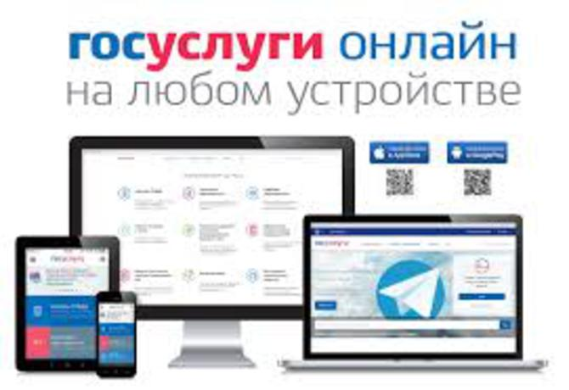
Каковы преимущества и как воспользоваться порталом «Госуслуги»?

Каждый, кто слышал о сайте «Госуслуги», задумывается, а действительно ли так много плюсов и преимуществ в получении государственных услуг в электронном виде. Каковы же преимущества и как воспользоваться порталом «Госуслуги»? Чтобы начать пользоваться порталом «Госуслуги» необходимо зарегистрироваться на сайте www.gosuslugi.ru, а это достаточно простой и быстрый процесс. Для регистрации понадобятся: паспорт гражданина РФ, страховое пенсионное свидетельство (СНИЛС), номер мобильного телефона или адрес электронной почты. Для подтверждения учётной записи необходимо заполнить личные данные, дождаться завершения проверки этих данных и подтвердить личность. После регистрации можно заходить на сайт и пользоваться всеми его функциями без ограничений.
При обращении через портал «Госуслуги» у вас появляется масса преимуществ:
• Заявление может быть оформлено и направлено: в любое удобное время, независимо от времени суток, выходных и праздничных дней; с любого компьютера, имеющего доступ к сети Интернет.
• Предоставление заявления, установленной формы, на бумажном носителе не требуется.
• Документы, предусмотренные законодательством, предоставляются при получении документа.
• При некорректном заполнении заявления консультации о правильности заполнения предоставляются в электронном виде.
• Ряд услуг предоставляются бесплатно или со скидкой, без очереди.
Так что действительно стоит зарегистрироваться и облегчить для себя взаимодействие с государственными учреждениями!
ОВМ ОМВД России по Большереченскому району

